ОПРЕДЕЛЕНИЕ СКОРОСТИ ИОННОГО ВЕТРА С ПОМОЩЬЮ МИРОЧАСТИЦ ПОСЛЕ КОРОНАТОРА
Василяк Л.М., Владимиров В.И., Депутатова Л.В., Печеркин В.Я., Лапицкий Д.С., Сыроватка Р.А., Филинов В.С.
Объединенный институт высоких температур РАН, Москва, 125412, г. Москва, ул. Ижорская, д.13, стр.2.
Email: dlv@ihed.ras.ru

В настоящее время актуальной проблемой в условиях ухудшения экологической обстановки является возрастающие требования к фильтрации отработанного воздуха в устройствах ядерной энергетики, машиностроении, химической промышленности и других производствах. Одним из способов повышения эффективности фильтрации является изменение состава загрязняющих веществ. Для достижения данного эффекта часто используется зарядка микрочастиц в коронном разряде. В работе [1] в коронном разряде было получено ускорение процесса укрупнения частиц и увеличение скорости их осаждения в несколько раз. В [2] продемонстрировано значительное уменьшение концентрации микрочастиц размером от 0,1 мкм до 15 мкм в камере в случае использования аэроионизации отрицательной полярности.
В [3] предложено устройство для тонкой фильтрации газа и его стерилизации для использования в системах вентиляции и кондиционирования. В [4] предложен электрофильтр, который содержит коронирующие электроды за счет чего достигнута высокая эффективность очистки газового потока при большой концентрации пылевых частиц за счет осаждения заряженных аэрозолей внутри осадительных электродов сложной формы. Так же стоит упомянуть работы [5-6], где за счет коронного разряда и многокаскадной системы очистки достигается очистка пылегазового потока от пыли до 99,88% и одновременно от газообразных вредных веществ (по оксидам серы до 98,5%).
В то же время коронный разряд формирует ионный ветер [7], который может оказать как положительный эффект на процесс фильтрации частиц, так и отрицательный. В данной работе в рамках исследования возможности удержания заряженных микрочастиц с помощью электродинамических ловушек исследуется зависимость скорости ионного ветра, формируемого отрицательным коронным разрядом.
Схема используемого коронатора для формирования ионного ветра представлена на рис.1. Коронирующие электроды (1) выполнены из вольфрамовой проволоки, диаметром d_{w} = 70 мкм и расположены на расстоянии 10 мм друг от друга. Напряжение на коронирующих электродах варьировалось в пределах 0 - 20 кВ. Заземленные электроды (2) выполнены из медных пластин, шириной 4 мм. Расстояние между коронирующими и заземленными электродами составляет 13 мм. Источник постоянного напряжения позволяет подавать на коронирующие электроды как положительное, так и отрицательное напряжения. Коронный разряд зажигался в случае отрицательной короны при U ≈ 7 кВ. При напряжении свыше 15 кВ разряд переходил в искровой.

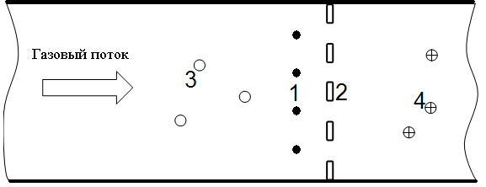

Рисунок 1 – Схема коронатора (6) (вид сверху). 1 – решетка коронирующих электродов, 2 – решетка заземленных электродов, 3 – незаряженные частицы, 4 – заряженные в коронном разряде частицы.

После коронатора частицы визуализировались с помощью лазерного ножа шириной 5 мм. В качестве источника излучения использовался лазер с длиной волны 532 нм и максимальной мощностью 350 мВт. Регистрация микрочастиц производилась скоростной видеокамерой HiSpec Fastec Imaging с максимальным разрешением 1280х1024 пикселей и частотой кадров f_{cam} = 500 Гц при выдержке 1994 мкс. Скорость ионного ветра измерялась по трекам заряженных пылевых частиц, которые двигались с газовым потоком. В работе предполагается, что частицы движутся со скоростью потока. Распределения скоростей ионного ветра изучались при следующих напряжениях, подаваемых на коронирующие электроды: U = 10 кВ, 13.6 кВ, 15 кВ. На рис. 2 представлены треки частиц.

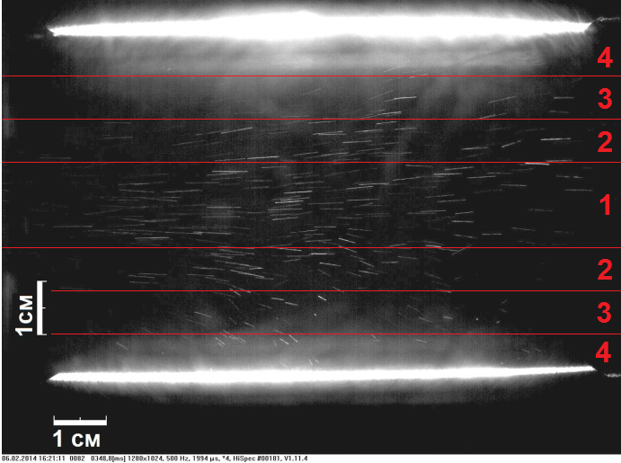
Рисунок. 2. Треки частиц, увлекаемых ионным ветром после коронатора. Напряжение на коронирующих электродах U = 15 кВ, I = 500 мкА.

Как видно из рисунка в центральной области потока частицы летят практически прямолинейно, в то время как на периферии потока наблюдается отклонение частиц в сторону стенок тракта. При расчете скорости частиц брались средние горизонтальные составляющие скорости в зонах 1-4 (рис. 2). Точность измерения треков частиц составляла 2px, что соответствует скорости ±9 см/с. Скорости частиц в различных зонах тракта в зависимости от напряжения на коронирующих электродах представлены в таблице.

10 кВ | 1 зона [м/с] | 2 зона [м/с] | 3 зона [м/с] | 4 зона [м/с]
эксперимент №1 | 2,00 | 0,98 | 0,57 | 0,41
эксперимент №2 | 1,35 | 1,15 | 0,33 | 0,56
эксперимент №3 | 1,51 | 1,25 | 0,62 | 0,29
эксперимент №4 | 1,17 | 1,18 | 0,56 | 0,31
эксперимент №5 | 1,75 | 1,04 | 0,48 | 0,20
13,6 кв
эксперимент №1 | 2,36 | 2,62 | 2,03 | 0,62
эксперимент №2 | 2,56 | 2,52 | 1,48 | 1,07
эксперимент №3 | 2,65 | 1,73 | 1,39 | 0,80
эксперимент №4 | 2,35 | 1,83 | 1,18 | 0,74
эксперимент №5 | 2,08 | 1,96 | 0,69 | 0,45
эксперимент №6 | 2,25 | 1,53 | 0,74 | 0,49
15 кВ
эксперимент №1 | 2,75 | 2,19 | 1,40 | 1,01
эксперимент №2 | 2,76 | 2,43 | 1,42 | 0,58
эксперимент №3 | 2,74 | 2,38 | 1,39 | 0,45

Распределение скоростей частиц вдоль поперечного сечения потока представлено на рис. 3.
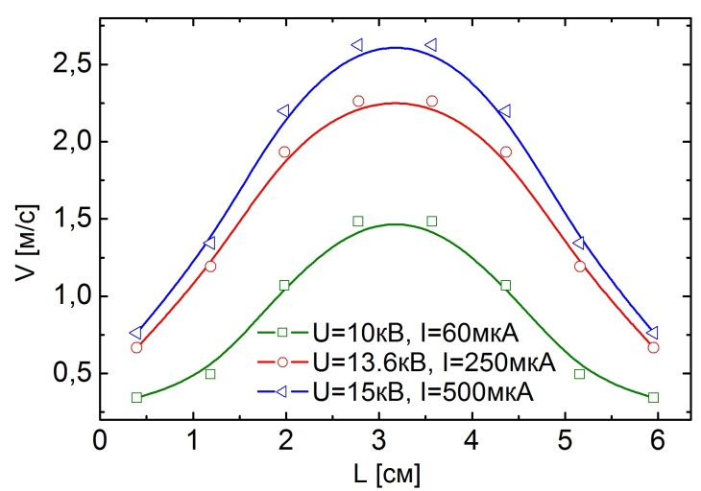
Рис. 3. Распределение скоростей пылевых частиц в ионном потоке при различных напряжениях на коронирующих электродах.

Зависимость максимальной скорости потока от тока короны представлена на рис. 4.
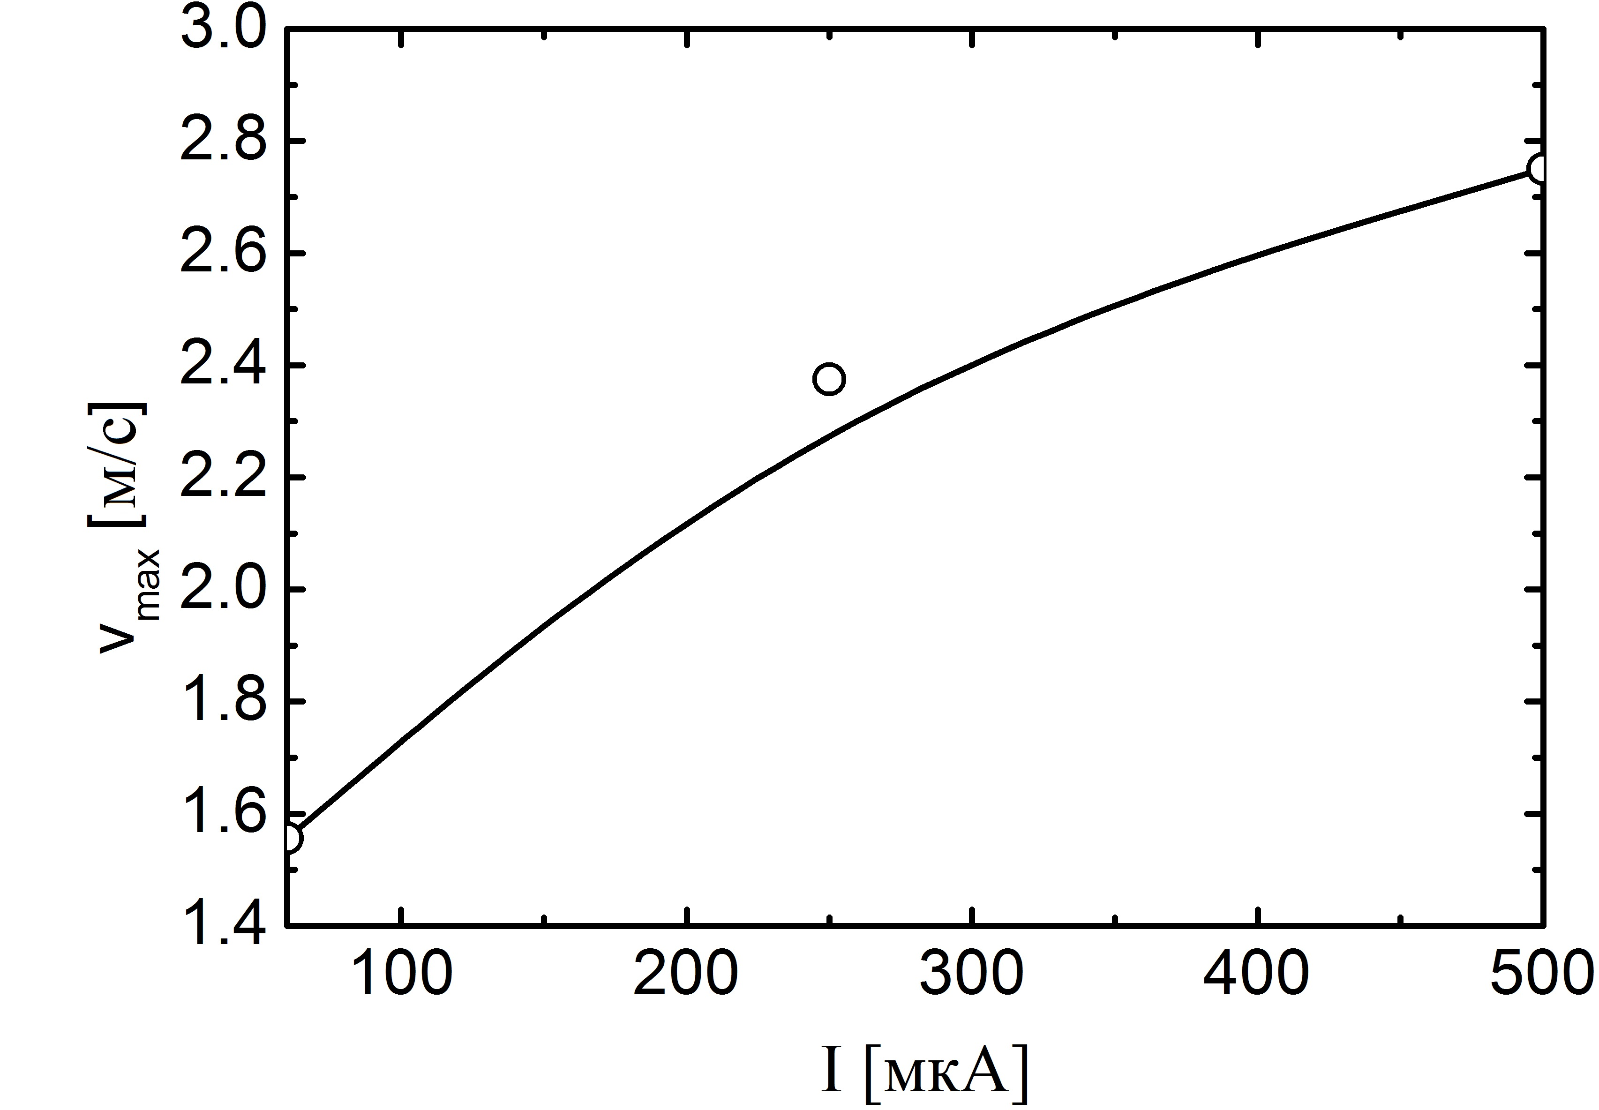
Рисунок 4. Зависимость максимальной скорости потока от тока в коронаторе.

Таким образом, скорость газа при предельных напряжениях на коронирующих электродах достигала 3 м/с. При малых напряжениях и скоростях газа до 1 м/с возможен захват и удержание частиц с помощью переменных электрических полей [8].

ЛИТЕРАТУРА

- Lehtinen K., Jokiniemi J., Kauppinen E. ja Hautanen J. (1995) Kinematic Coagulation of Charged Droplets in an Alternating Electric Field. Aerosol Science and Technology 23, pp. 422-430.
- Watanabe T., Tochikubo F., Koizumi Y., Tsuchida T., Hautanen J. and Kauppinen E.; Submicron Particle agglomeration by an Electrostatic Agglomerator. J.Electrostatics 34, 1995, pp. 367-383.
- Soltani, M., Ounis H., Ahmadi, G. and McLaughlin, J.B. Direct Numerical Simulation of Charged Particle Deposition in a Turbulent Flow, Int. J. Multiphase Flow, Vol. 24, pp. 77-94, 1998.
- Павлищев М.И., Ершов А.Л., Хинкис П.А. Исследование движения двухфазной струи заряженные частицы – газ в электростатическом поле. Химическое машиностроение. № 28, 1978, с. 59-63.
- Finke J. Electrostatic effects of charged steam jets. J. of Electrostatics, 23, 1989, pp. 69-78.
- Vonnegut B., Smallman C.R., Harris C.K. et al. Technique for the introduction into the atmosphere of high concentration of electrically charged aerosol particles. J. Atm. Terr. Phys., 1967, vol. 29, pp. 781-792.
- Robinson, Myron //American Journal of Physics, Volume 30, Issue 5, pp. 366-372 (1962)
- Vasilyak L.M., Vladimirov V.I., Deputatova L.V., Lapitsky D.S., Molotkov V.I., Pecherkin V.Ya., Filinov V.S.and Fortov V.E. New Journal of Physics. 2013. V.15. P.43–47.

